**Pivot Tables in Spreadsheets**

# Troubleshooting and Errors

## 1. [1.] Troubleshooting Errors [Sorun Giderme Hataları]

Let's talk about a few common issues you might come across when using pivot tables. [Pivot tabloları kullanırken karşılaşabileceğiniz birkaç yaygın sorundan bahsedelim.]

## 2. [2.] Finding missing data pt 1 [Eksik verileri bulma pt 1]

First is the problem of missing data. [Birincisi, eksik veri sorunudur.] Here is an example of missing data. [İşte eksik verilere bir örnek.] In this instance, Toyota does not have an Industry listed. [Bu durumda, Toyota'nın listelenen bir Endüstrisi yoktur.] You'll have to consider your original data, and decide whether or not it's ok to have certain values missing. [Orijinal verilerinizi göz önünde bulundurmanız ve belirli değerlerin eksik olmasının uygun olup olmadığına karar vermeniz gerekir.] For instance, maybe Toyota doesn't fit solely within a certain industry and you would prefer to leave that cell blank. [Örneğin, Toyota yalnızca belirli bir sektöre uymuyor olabilir ve siz o hücreyi boş bırakmayı tercih edebilirsiniz.] That is a judgment call for you to make, however, the first step is identifying where a missing value exists in the first place. [Bu, yapmanız gereken bir yargı çağrısıdır, ancak ilk adım, ilk etapta eksik bir değerin nerede olduğunu belirlemektir.] We can do that by using the COUNTA formula. [Bunu COUNTA formülünü kullanarak yapabiliriz.]

## 3. [3.] Using COUNTA to identify missing data [Eksik verileri belirlemek için COUNTA kullanma]

The COUNTA formula will count how many non-blank cells exist within a range. [COUNTA formülü, bir aralıkta kaç tane boş olmayan hücre bulunduğunu sayar.] You can write this formula as equals COUNTA, open parentheses, then select the range and close parentheses. [Bu formülü COUNTA eşittir olarak yazabilir, parantezleri açabilir, ardından aralığı seçip parantezleri kapatabilirsiniz.] Let's use this formula to see if there is any missing data within our dataset. [Veri setimizde eksik veri olup olmadığını görmek için bu formülü kullanalım.] We'll type the formula into a blank row below our data, and select the range of cells directly above it. [Formülü verilerimizin altındaki boş bir satıra yazacağız ve hemen üstündeki hücre aralığını seçeceğiz.] Then we will copy and paste this formula across for all of the columns. [Sonra bu formülü kopyalayıp tüm sütunlara yapıştıracağız.] Once we do, we can see that some of the columns have a count of 31, and some have a count of 30. [Bunu yaptığımızda, bazı sütunların 31, bazılarının 30 sayısının olduğunu görebiliriz.] It looks like the two columns with a count of 30 are missing some data. [30 sayısı olan iki sütunda bazı veriler eksik gibi görünüyor.]

## 4. [4.] Finding empty cells [Boş hücreleri bulma]

The quickest way to find the blank cell within a column is to select the header of that column, then hold the control key (or the command key on a mac) and hit the down arrow. [Bir sütundaki boş hücreyi bulmanın en hızlı yolu, o sütunun başlığını seçmek, ardından kontrol tuşunu (veya bir mac'te komut tuşunu) basılı tutup aşağı oka basmaktır.] This will take you to the first break in the data. [Bu sizi verilerdeki ilk kesintiye götürecektir.] Then you can decide whether to fill in the data. [Ardından verileri doldurup doldurmamaya karar verebilirsiniz.]

## 5. [5.] Fixing incorrect labels [Yanlış etiketleri düzeltme]

A second common issue is having field labels that don't match exactly. [İkinci bir yaygın sorun, tam olarak eşleşmeyen alan etiketlerine sahip olmaktır.] This can be due to a misspelling, or a lack of controls when classifying the data. [Bu, yanlış yazımdan veya verileri sınıflandırırken kontrol eksikliğinden kaynaklanabilir.] In this example, we can see that our data contains two similar industries, Petroleum Refining and Petroleum Refiner. [Bu örnekte, verilerimizin Petrol Rafinerisi ve Petrol Rafinerisi olmak üzere iki benzer endüstri içerdiğini görebiliriz.] If we determine that these should be the same category, then we'll need to fix this in the original dataset. [Bunların aynı kategori olması gerektiğini belirlersek, bunu orijinal veri kümesinde düzeltmemiz gerekir.] We can go back to the dataset and use the Find function, by holding Control and hitting F. [Control'ü basılı tutup F'ye basarak veri kümesine geri dönebilir ve Find işlevini kullanabiliriz.] Then we can search for "refiner" and change it to the correct classification. [Sonra 'rafiner' için arama yapabilir ve onu doğru sınıflandırmaya değiştirebiliriz.] On our pivot table, the extra category is now gone. [Pivot tablomuzda, ekstra kategori artık yok.]

## 6. [6.] Numbers formatted as text [Metin olarak biçimlendirilmiş sayılar]

One final issue is caused by having improper formatting in your dataset. [Son bir sorun, veri kümenizde hatalı biçimlendirme bulunmasından kaynaklanır.] If you look at the data in this example, you can see that we have values entered in the Revenue column, but our pivot table shows zeroes. [Bu örnekteki verilere bakarsanız, Gelir sütununda girilen değerlerimizin olduğunu görebilirsiniz, ancak pivot tablomuz sıfırları gösteriyor.] This is because the numbers are formatted as Text within our dataset. [Bunun nedeni, sayıların veri kümemizde Metin olarak biçimlendirilmesidir.] The pivot table can't add the text values together. [Pivot tablo, metin değerlerini birbirine ekleyemez.] The solution is to format the cells as Numbers so that the pivot table can perform calculations on it. [Çözüm, pivot tablonun üzerinde hesaplamalar yapabilmesi için hücreleri Sayılar olarak biçimlendirmektir.] One quick way to do this is to select all of the cells, click on Format on the ribbon, and choose Number. [Bunu yapmanın hızlı bir yolu, tüm hücreleri seçmek, şeritteki Biçim'e tıklayıp Sayı'yı seçmektir.] Now when we check the pivot table, the values are added correctly. [Şimdi pivot tabloyu kontrol ettiğimizde değerler doğru bir şekilde ekleniyor.]

## 7. [7.] Let's practice! [Hadi pratik yapalım!]

Now it's your turn. [Şimdi senin sıran.]

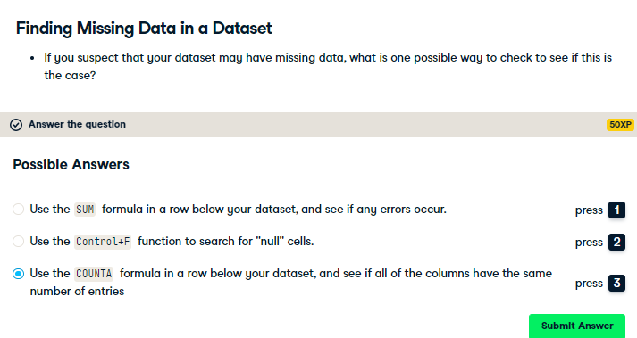

#### (1) Find missing data within this dataset

This dataset has one blank cell. You'll need to find the blank cell to determine if this is acceptable or not.

One way to find the blank cell, is to use the **COUNTA** formula. That formula has been added to Column A already. You'll need to **Copy & Paste** this formula across all of the columns in order to identify which column is missing data.

##### Instructions

* **Copy** the COUNTA formula in cell A33, and **Paste** it across B33 through F33
* Use this to find the column with the discrepancy. Once you locate the blank cell, you can fill it in with the correct value, which is **24.1**.